

**ОТЧЕТ О ВЫПОЛНЕНИИ**

**практической работы № 7**

**по предмету МДК 3.1**

**«Моделирование и анализ ПО»**

Выполнили: ст. гр. 2ИСП11-31ВБ Синицын О. Е. Кузнецов Е. А.

Специальность: 09.02.07

Информационные системы и программирование

Проверил: преподаватель Боклач Б. И.

Москва 2023

**Тема:** Проверка на стороне клиента

**Цель работы:** Получение практических навыков организации проверки на стороне клиента.

**Ход работы:**

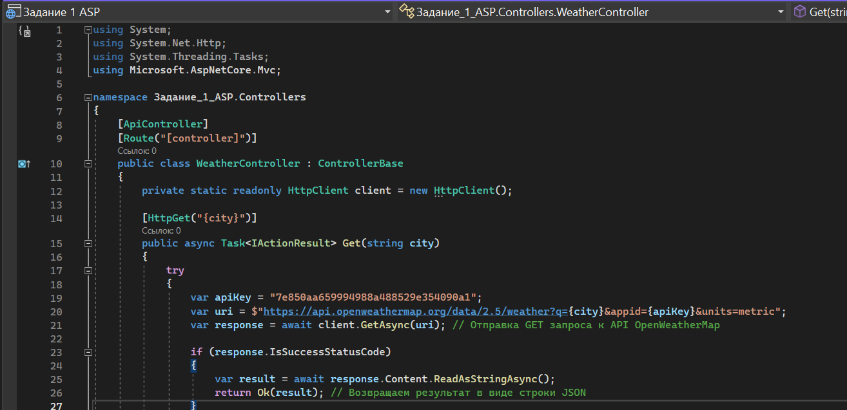

Рис.1

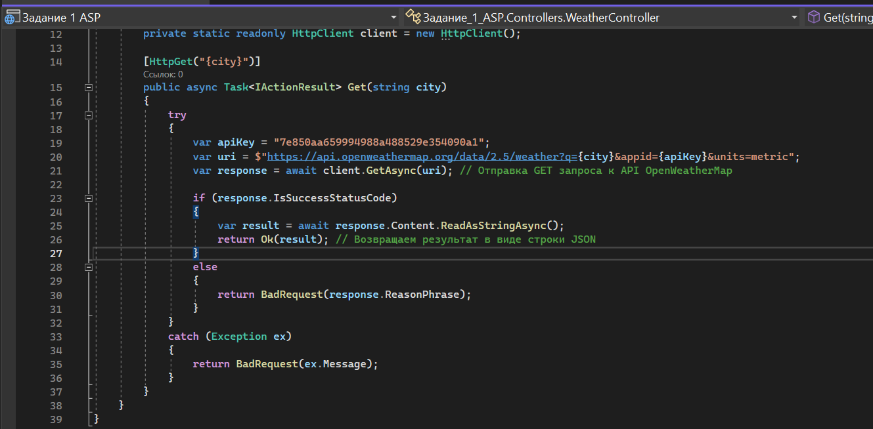

Рис.2

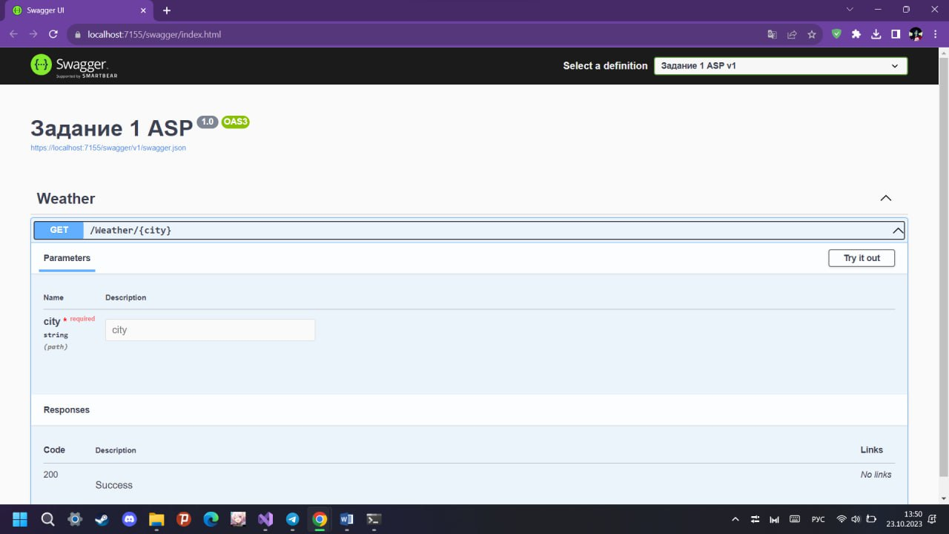

Рис.3

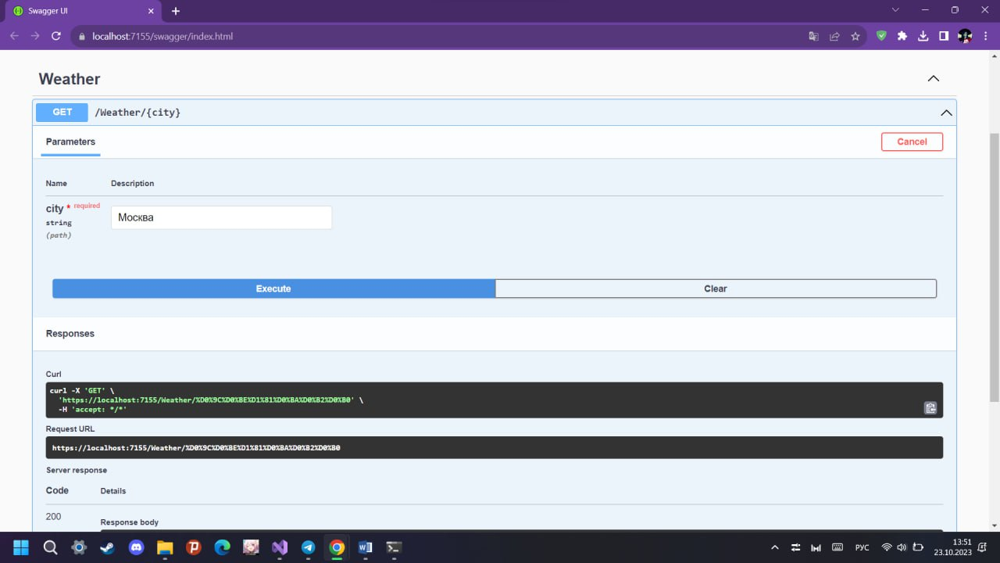

Рис.4

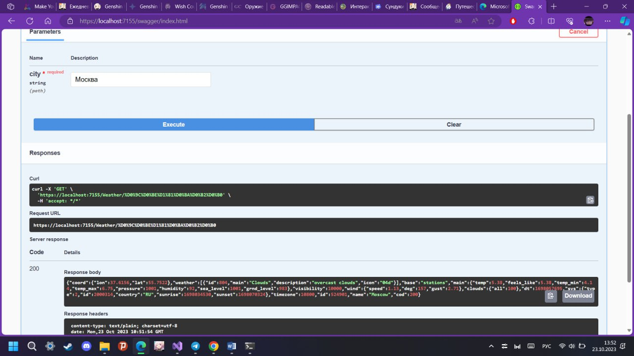

Рис.5

**Вывод:** Мы получили практические навыки организации проверки на стороне клиента.

**Ответы на контрольные вопросы:**

1. **Что из себя представляет архитектура MVC?**

Архитектура MVC (Model-View-Controller) представляет собой паттерн проектирования, который разделяет приложение на три основных компонента:

- Модель (Model) представляет данные и бизнес-логику приложения. Она отвечает за хранение данных, их обработку и взаимодействие с базой данных или другими источниками данных.

- Представление (View) отображает данные модели пользователю. Оно отвечает за отображение пользовательского интерфейса и взаимодействие с пользователем.

- Контроллер (Controller) обрабатывает пользовательский ввод и координирует работу модели и представления. Он получает запросы от пользователя, обрабатывает их, взаимодействует с моделью для получения нужных данных и передает эти данные в представление для отображения.

1. **Как реализуются проверка на стороне клиента?**

Проверка на стороне клиента реализуется с помощью JavaScript. JavaScript выполняется на стороне клиента (в браузере) и позволяет выполнять проверки ввода данных до отправки формы на сервер. Например, можно проверить, что обязательные поля заполнены, правильно ли введен email или номер телефона, и т.д. Это помогает улучшить пользовательский опыт, так как ошибки можно обнаружить и исправить непосредственно на клиентской стороне, без необходимости отправки данных на сервер.

Однако, если JavaScript отключен в браузере, проверка на стороне клиента не будет работать, так как она основана на выполнении JavaScript-кода. В этом случае, проверка данных должна быть реализована на стороне сервера.

1. **Что включается в описание операции?**

Описание операции включает в себя следующие элементы:

- Название операции: описывает действие или функцию, которую нужно выполнить.

- Входные параметры: Параметры, которые передаются в операцию для ее выполнения. Могут быть обязательными или необязательными.

- Выходные данные: Результат выполнения операции, который возвращается после ее выполнения.

- Алгоритм: Шаги или инструкции, которые нужно выполнить для выполнения операции.

Описание операции помогает разработчикам понять, как использовать и вызывать определенную функцию или действие в программе.

1. **Почему при отключении JavaScript отключается проверка на стороне клиента?**

При отключении JavaScript отключается проверка на стороне клиента, так как проверка на стороне клиента осуществляется с помощью JavaScript-кода, который выполняется на стороне клиента (в браузере). Если JavaScript отключен, то код не будет выполняться, и проверка на стороне клиента не будет работать.

В этом случае, проверка данных должна быть реализована на стороне сервера. Это означает, что данные будут отправлены на сервер и проверены там перед обработкой.